第二单元综合素质评价
可能用到的相对原子质量：H—1 C—12 O—16
一、选择题(每小题3分，共30分)
1.[2023·赤峰]敖汉小米富含人体所需的多种氨基酸和钙、磷、铁等，这里的“钙、磷、铁”指的是( )
A.分子 B．原子 C．元素 D．单质
2.[2022·昆明]如图是某粒子结构示意图，下列有关该粒子的说法错误的是( )
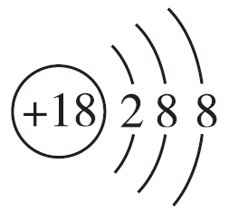
A．最外层有8个电子 B．该粒子是阴离子
C.核外有3个电子层 D．核电荷数为18
3.[2023·常德]硒元素被称为“生命的火种”，可提高人体免疫力，其相关信息如图所示。下列对硒的认识中错误的是( )
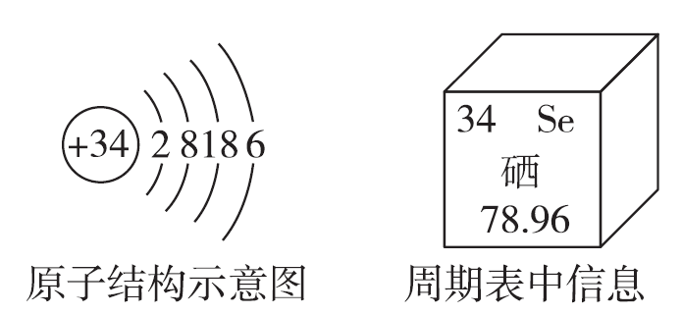 INCLUDEPICTURE "../AD362.EPS" \* MERGEFORMAT \d
A.原子序数为34 B．相对原子质量为78.96
C.元素符号为Se，是一种金属元素 D．原子核外有4个电子层
4.下列有关物质构成和元素周期表的说法中正确的是( )
A.分子是由原子构成的
B.分子是化学变化中的最小粒子
C.相同原子无法构成不同的分子
D.元素周期表共有7个纵列，18个横行
5.[2023·深圳]下列化学用语表达错误的是( )
A.两个氦原子：2He B．氯离子：Cl＋
C.三氧化硫分子：SO₃ D．碳酸钠：Na₂CO₃
6.[2023·台州]“84消毒液”的有效成分是次氯酸钠(NaClO)。NaClO中Na的化合价为＋1价，O的化合价为－2价，则Cl的化合价为( )
A.＋1 B．0 C．－1 D．－3
7.化学用语是学习化学的重要工具。对①～⑤表示的有关化学用语含义的叙述正确的是( )
①N ②Fe ③Fe^{2＋} ④H₂O ⑤NaCl
A.③表示铁离子 B．能表示一个分子的有①②④⑤
C.②和③属于同种元素 D．④表示H₂O由2个氢元素和1个氧元素组成
8. INCLUDEPICTURE "../新趋势传统文化2023宜宾H.EPS" \* MERGEFORMAT \d 宜宾早茶享誉全国。早茶中的绿茶汤绿明亮，香气四溢，茶汤中的茶氨酸(C₇H₁₄N2O₃)具有消脂减肥、健脑提神等功效。下列关于茶氨酸的说法正确的是( )
A.C、H元素的质量比为1∶2 B．由四种元素组成
C.由26个原子构成 D．氢元素质量分数最大
9. INCLUDEPICTURE "../科学思维模型建构2023沈阳模拟h.eps" \* MERGEFORMAT \d 1911年，英国科学家卢瑟福进行了著名的α粒子轰击金箔实验(如图所示)，根据这个实验获得的正确结论是( ) INCLUDEPICTURE "../ZX107.EPS" \* MERGEFORMAT \d
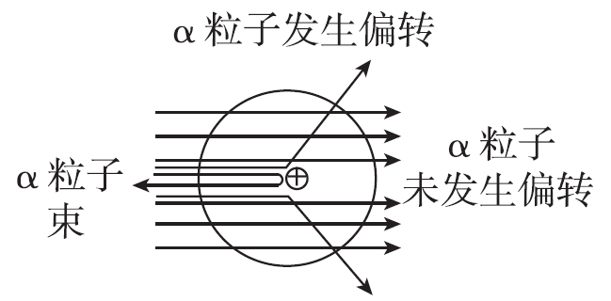
A.金原子核带正电荷
B．金原子是实心球体，紧密排列
C.金原子中有带负电的电子
D．金原子核的质量与α粒子质量相当
10.室温下某气体可能是由SO₂、CO、N₂中的一种或几种组成的，测得该气体中氧元素的质量分数为50%，则该气体可能为下列组成中的( )
①SO₂ ②SO₂、N₂ ③CO、N₂ ④SO₂、CO ⑤SO₂、CO、N₂
A.①②③ B．②③⑤ C．①③⑤ D．①③④
二、填空题(39分)
11.(10分)按要求写出下列符号或意义等。
(1)2个氖原子：____________。 (2)3个氧离子：____________。
(3)地壳中含量最高的金属元素：____________。
(4)氯化钠中的阳离子：____________。
(5)2S^{2－}：____________。
(6)SO₂中数字“2”的含义：______________________________________。
(7) 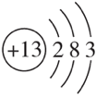 INCLUDEPICTURE "../p3.EPS" \* MERGEFORMAT \d 中数字“2”的含义：_________________________________。
(8)S元素的＋6价氧化物的化学式为__________。
(9)氯离子的结构示意图为____________。
(10)标出氧化镁中镁元素的化合价____________。
12.(4分)[2022·凉山]“醋”字可拆解为“二十一日酒变醋”，指的是一段时间内酒精在微生物的作用下与氧气反应生成醋酸(CH3COOH)。
(1)醋酸由________种元素组成。
(2)醋酸中碳元素的质量分数为________。
13.(6分)在初中化学学习中，我们初步认识了物质的微观结构。
(1)氯化钠、金刚石、干冰三种物质中，由离子构成的物质是____________。
(2) 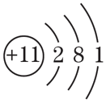 INCLUDEPICTURE "../Y117.EPS" \* MERGEFORMAT \d 是某粒子的结构示意图，该粒子在化学反应中容易________(填“得到”或“失去”)电子。
(3)如图是CO与O₂反应的微观示意图，反应前后没有发生变化的粒子是______(填序号)。
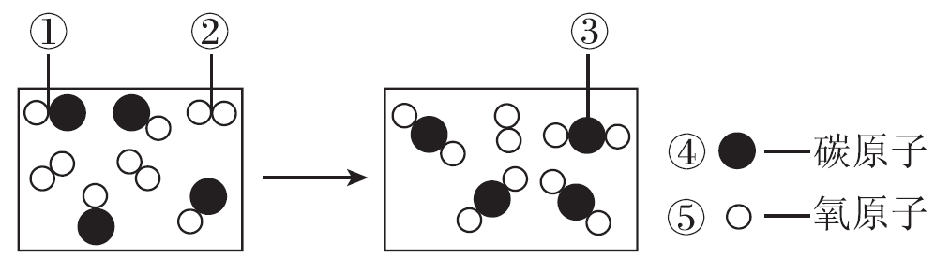 INCLUDEPICTURE "../Y118.EPS" \* MERGEFORMAT \d
A.①② B．②③ C．③④ D．④⑤
14.(9分)[2023·广州模拟]在宏观、微观和符号之间建立联系是化学学科的特点。
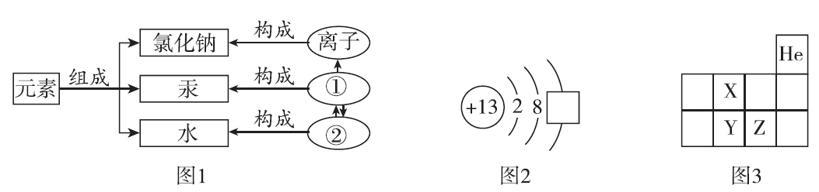 INCLUDEPICTURE "../EE112.EPS" \* MERGEFORMAT \d
(1)物质的组成及构成关系如图1所示，图中①表示的是________，②表示的是________。
(2)下列说法正确的是______(填序号)。
A.氯化氢是由氢、氯两种元素组成的
B.氯化氢是由氢气和氯气混合而成的
C.氯化氢是由一个氢原子和一个氯原子构成的
(3)图2方框内的数字是______；该原子在化学反应中容易________(填“得到”或“失去”)电子，其离子符号为________。
(4)有关图3的说法，正确的是______(填序号)。
A.原子序数：Z ＞Y
B.核外电子数：X＝Y
C.Y和Z同处于第二周期
15.(10分)如图是元素周期表中前三周期的原子结构示意图和37号元素铷(元素符号为Rb)的原子结构示意图：
(1)在第二周期中，各元素原子结构的共同点是____________________________。
(2)在第二、三周期中，各元素原子最外层电子数的变化规律是_______________。
(3)在第三周期元素中，核外电子排布与Ar相同的离子符号为________(写一个)。
(4)铷在元素周期表中位于第________周期，形成的离子符号为________。
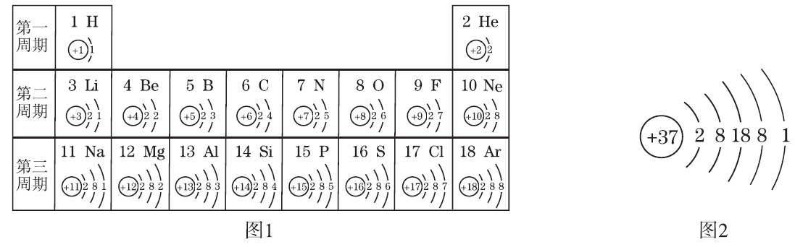 INCLUDEPICTURE "../Y119.EPS" \* MERGEFORMAT \d
三、探究题(22分)
16. INCLUDEPICTURE "../科学思维模型建构2023淄博期末H.EPS" \* MERGEFORMAT \d 人们为了弄清原子结构的奥秘，经历了漫长的探索过程。尤其是英国科学家卢瑟福为原子结构模型的建立作出了巨大贡献，他于1911年进行了著名的α粒子轰击金箔实验。
【实验装置】如图甲所示：①α粒子发生器——放射性物质放出α粒子(带正电荷)，质量约是电子质量的7 000倍；
②金箔——作为靶子，厚度1 μm，重叠了3 000层左右的原子；
③探测屏——α粒子打在上面发出闪光。
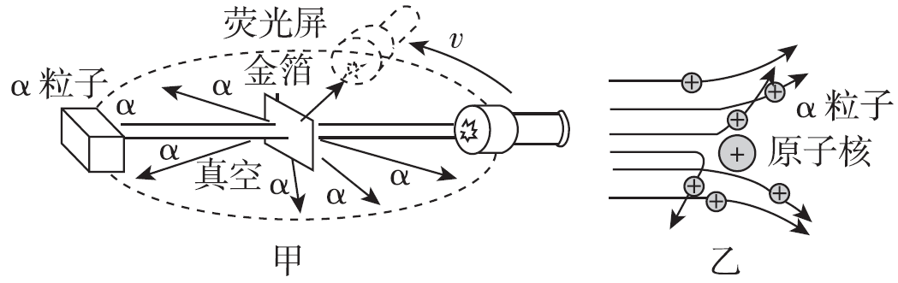 INCLUDEPICTURE "../AD36.EPS" \* MERGEFORMAT \d
【实验现象】如图乙所示：绝大多数α粒子穿过金箔后仍沿原来的方向前进，但是有少数α粒子却发生了偏转，并且有极少数α粒子发生较大的偏转甚至像是被金箔弹了回来。
【分析解释】
(1)若原子的质量、正电荷在原子内均匀分布，则α粒子大多数________(填“会”或“不会”)发生偏转。
(2)卢瑟福认为“除非原子的大部分质量集中到了一个很小的结构上”才会出现上述现象。他说的“很小的结构”指的就是我们现在所说的________，推测原子中存在这个“很小的结构”的证据是______________________________________。
(3)绝大多数α粒子穿过金箔后方向不变，说明____________________________。
四、计算题(9分)
17.钙是维持人体正常功能所必需的元素，有时需要服用补钙剂满足人体需求。下图分别为两种补钙剂说明书的一部分。
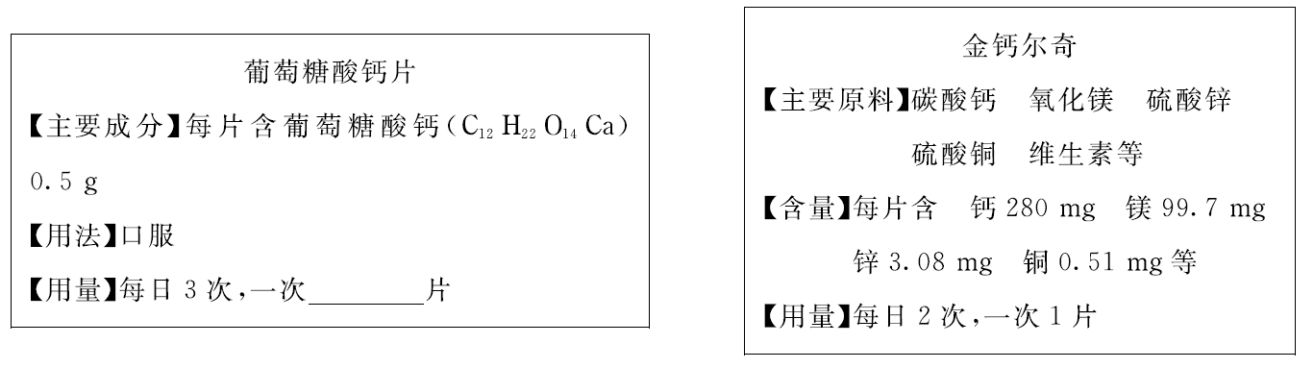
请根据图示中的信息回答下列问题：
(1)葡萄糖酸钙(C₁₂H₂₂O₁₄Ca)的相对分子质量是________。
(2)碳酸钙(化学式为CaCO₃)中钙元素的质量分数为______________。
(3)每片金钙尔奇中含碳酸钙的质量为________mg。
(4)按照金钙尔奇说明书补钙，若改服用葡萄糖酸钙片，一日3次，一次应服用________片。
答案
一、1.C 【点拨】物质是由元素组成的，这里的“钙、磷、铁”指的是元素，故选C。
2．B 【点拨】由该粒子结构示意图知，质子数＝核外电子数＝18，为原子。
3．C 【点拨】单元格中元素名称左上角的数字表示原子序数，因此硒的原子序数为34，A正确；单元格中元素名称正下方的数字表示相对原子质量，因此硒的相对原子质量为78.96，B正确；硒元素符号为Se，元素名称为“石”字旁，是一种非金属元素，C错误；根据硒原子结构示意图可知，原子核外有4个电子层，D正确。
4．A 【点拨】原子是化学变化中的最小粒子；相同原子可以构成不同的分子，如氧原子可以构成氧分子和臭氧分子；元素周期表共有7个横行，18个纵列。
5．B 【点拨】氯离子应表示为Cl－。
6．A 【点拨】NaClO中Na的化合价为＋1价，O的化合价为－2价，设NaClO中氯元素的化合价是x，根据在化合物中元素正负化合价代数和为零，可得：(＋1)＋x＋(－2)＝0，则x＝＋1价。
7．C 【点拨】Fe^{2＋}为亚铁离子，A错误；N可表示氮元素或一个氮原子，不能表示氮分子，Fe可表示铁元素、一个铁原子或金属铁，不能表示分子，H₂O可表示一个水分子，NaCl是由离子构成的，B错误；②和③内含有相同的质子数，故属于同种元素，C正确；元素只讲种类，不讲个数，D错误。
8．B 【点拨】茶氨酸中C、H元素质量比为(12×7)∶(1×14)＝6∶1，A错误，B正确；茶氨酸是由茶氨酸分子构成的，1个茶氨酸分子是由26个原子构成的，C错误；茶氨酸中碳、氢、氮、氧四种元素的质量比为(12×7) ∶(1×14) ∶(14×2) ∶(16×3)＝84∶14∶28∶48＝42∶7∶14∶24，其中氢元素质量分数最小，D错误。
9．A【点拨】由于大多数α粒子能穿透金箔，说明原子不是实心球体，B错误。
10．C 【点拨】SO₂中氧元素的质量分数为×100%＝50%；CO中氧元素的质量分数为×100%≈57.1%；N₂中氧元素的质量分数为0。室温下某气体可能是由SO₂、CO、N₂中的一种或几种组成的，测得该气体中氧元素的质量分数为50%，所以可能是单一的纯净物二氧化硫，可能是一氧化碳和氮气的混合物，还可能是三者的混合物。①③⑤合理，故选C。
二、11.(1)2Ne (2)3O^{2－} (3)Al (4)Na＋ (5)两个硫离子
(6)一个二氧化硫分子中含有两个氧原子 (7)铝原子第一层电子数为2 (8)SO₃ (9) 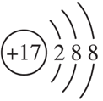 INCLUDEPICTURE "../P16.EPS" \* MERGEFORMAT \d (10)MgO
【点拨】(1)2个氖原子可表示为2Ne；
(2)3个氧离子表示为3O^{2－}；
(3)地壳中含量最高的金属元素为铝元素，其符号为Al；
(4)氯化钠中的阳离子为钠离子，符号为Na＋；
(5)符号“2S^{2－}”表示2个硫离子。
12．(1)三 (2)40%
【点拨】(1)醋酸由碳、氢、氧三种元素组成。
(2)醋酸中碳元素的质量分数为×100%＝40%。
13．(1)氯化钠 (2)失去(3)D【点拨】(1)氯化钠是由钠离子和氯离子构成的，金刚石是由碳原子构成的，干冰是由二氧化碳分子构成的。(2)由该原子的结构示意图可知，该原子的质子数为11，即钠原子，最外层有1个电子，在化学反应中易失去最外层的1个电子而形成带1个单位正电荷的钠离子。(3)由微观反应示意图可知，在该反应中没有发生改变的粒子是碳原子和氧原子。
14．(1)原子；分子 (2)A (3)3；失去；Al^{3＋} (4)A
【点拨】(1)汞属于金属，是由原子构成的，水是由分子构成的。
(2)氯化氢是由氢、氯两种元素组成的，A正确；氯化氢中不含氢气和氯气，B错误；一个氯化氢分子是由一个氢原子和一个氯原子构成的，C错误。
(3)图2是铝原子结构示意图，质子数＝核外电子数＝13，方框内的数字是13－2－8＝3；最外层电子数是3，在化学反应中易失去3个电子而形成带3个单位正电荷的阳离子，其离子符号为Al^{3＋}。
(4)原子序数Z＞Y；核外电子数X＜Y；Y 和Z 同处于第三周期。
15．(1)原子核外电子层数都是2
(2)从左到右，原子最外层电子数从1递增到8
(3)S^{2－}(或Cl－)
(4)五；Rb＋
【点拨】(1)在第二周期中，各元素原子结构的共同点是原子核外电子层数都是2。
(2)在第二、三周期中，各元素原子最外层电子数的变化规律是由左至右依次递增，从1递增到8。
(3)在第三周期元素中，核外电子排布与Ar相同的离子有Cl－、S^{2－}。
(4)铷原子核外电子层数是5，在元素周期表中位于第五周期，最外层电子数是1，在化学变化中易失去电子。
三、16.(1)会 (2)原子核；极少数α粒子发生较大的偏转甚至像是被金箔弹了回来 (3)原子核很小，原子内部有相对较大空间
【点拨】(1)若原子质量、正电荷在原子内均匀分布，则α粒子大多数会发生偏转。(2)“很小的结构”指的就是我们现在所说的原子核。极少数α粒子发生较大的偏转甚至像是被金箔弹了回来，说明了原子核的存在。(3)1 μm金箔包含了约3 000层金原子，绝大多数α粒子穿过后方向不变，说明在原子内部有一个相对较大的空间。
四、17.(1)430 (2)40% (3)700 (4)4
【点拨】(1)葡萄糖酸钙(C₁₂H₂₂O₁₄Ca)的相对分子质量＝12×12＋1×22＋16×
14＋40＝430。
(2)碳酸钙(化学式为CaCO₃)中钙元素的质量分数为×100%＝40%。
(3)每片金钙尔奇中含碳酸钙的质量为280 mg÷40%＝700 mg。
(4)每天服用的金钙尔奇中含钙元素的质量为280 mg×2＝560 mg；每片葡萄糖酸钙片中，含钙元素的质量为0.5 g××100%×1 000 mg/g≈47 mg。则若服用葡萄糖酸钙片，一日3次，每次需服用：560 mg÷47 mg/片÷3≈4片。

